Proyecto Sudoku
Descripción del proyecto
Juego de lógica matemática en el que hay que colocar números del uno al nueve dentro de las casillas en una matriz de 3X3 sin repetir ninguno.
Se podrá elegir entre distintos tableros dependiendo de la experiencia que uno vaya adquiriendo. A medida que se vayan ganando puntos los escenarios se irán desbloqueando agregando más versatilidad al juego y un punto para seguir jugando.
También habrá elección de dificultad donde la dificultad máxima tendrá un contador de tiempo, una vez que éste llegue a 0:00 la partida finalizará para el jugador.
Tecnologías
Se utilizará Python como lenguaje principal de programación, también se implementarán frameworks para la visualización de los tableros como PyGame y Arcade.
Usaremos bases de datos donde se almacenarán las puntuaciones de los jugadores.
Roles
- Vista Menu → Agustin Villavicencio
- Persistencia de datos → David Cayo
- Interfaz Gráfica → Emmanuel Caceres
- Logica de programación → Neydan Aldeco, Roman Martin

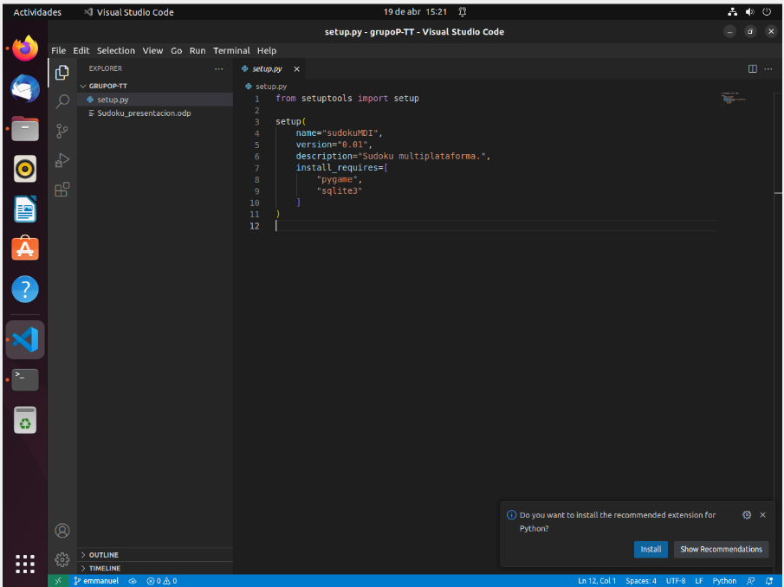
Software utilizado para elaborar el proyecto → Visual Studio Code/Linux

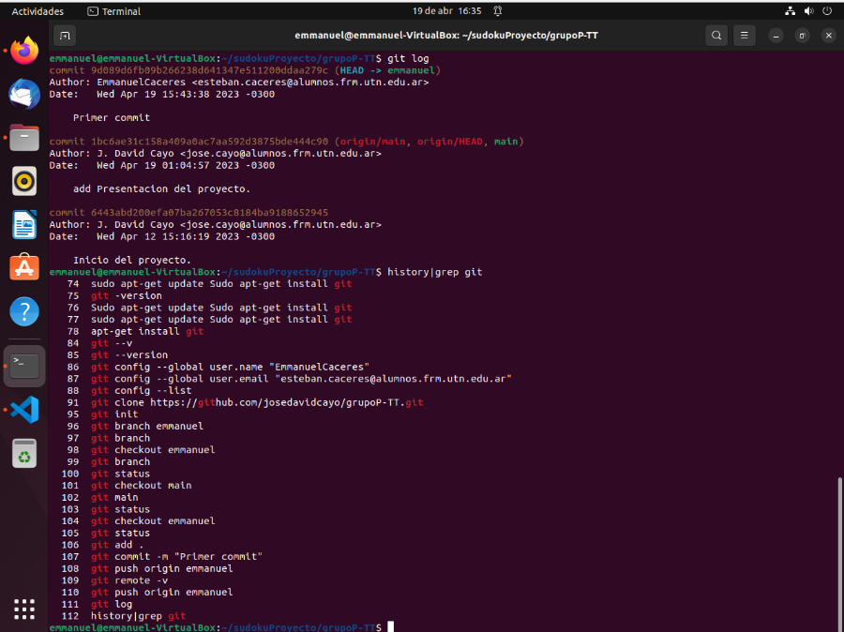
History|grep git → Emmanuel Cáceres

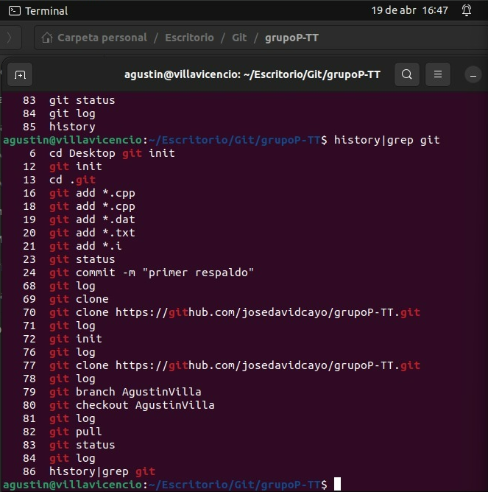
History|grep git → Agustin Villavicencio

History|grep git → Neydan Aldeco
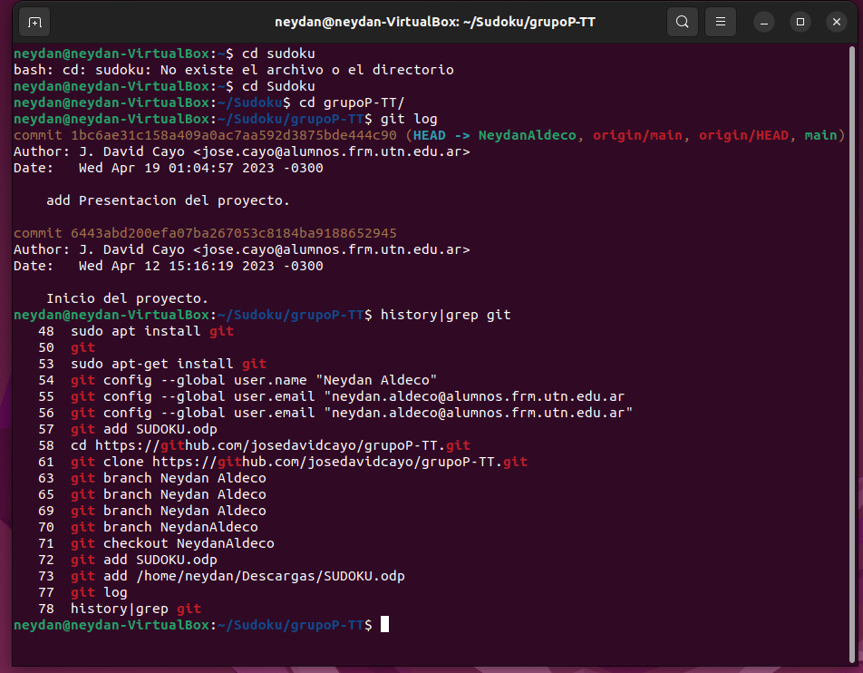

Git log del proyecto (hasta ahora)
